2019年省财政厅政府信息公开

工作年度报告

本报告根据《中华人民共和国政府信息公开条例》（国务院令第711号，以下简称《条例》）和《山东省政府信息公开办法》（省政府令第225号，以下简称《办法》）编制。报告所列数据统计期限为2019年1月1日至 2019年12月31日。报告可从厅门户网站（http://czt.shandong.gov.cn/）查询。如对本年度报告有任何疑问，请与省财政厅办公室联系（地址：山东省济南市市中区济大路3号；邮编：250002；电话：0531—82669647；传真：0531—82929449；电子邮箱：sdczxxgk@163.com）。

一、总体情况

2019年，省财政厅以习近平新时代中国特色社会主义思想为指导，深入学习贯彻党的十九大和十九届二中、三中、四中全会精神，认真落实省政府关于推进政务公开工作的部署要求，坚持“以公开为常态，不公开为例外”工作理念，持续做好信息发布、解读回应、政民互动、平台建设，充分保障了人民群众知情权、参与权、表达权、监督权。在马洪基金会组织的政府政务公开评选中，山东省获金秤砣奖。其中，财政民生支出作为评选的重要指标，得到充分肯定。

**（一）围绕中心工作主动公开。**秉持“以公开为常态，不公开为例外”的工作理念，通过厅门户网站、“两微一端”等新媒体，主动发布财政信息，不断提升财政透明度。全年通过厅门户网站公开各类信息6100余条，借力财政部门户网站“地方新闻联播栏目”发布财政新闻2000余条。将“五公开”纳入办文办会程序，落实属性源头认定机制的政策文件比例、厅长办公会议题公开率均达到100%。

**（二）围绕重点领域深度公开。**在厅门户网站设立“财政预决算”“减税降费”“财政扶贫政策”等8个专栏，持续深入推进重点领域信息公开，不断增强公开实效。2019年创新谋划公开了四个方面的财政信息。

1.公开减税降费政策信息。将“漫灌式”宣传和“滴灌式”辅导相结合，建立政策宣传多式互联制度，借助报刊、网络等渠道策划减税降费专题宣传，编写重点减税降费政策汇编，制定惠民利企政策清单，扩大政策知晓面。组建减税降费咨询服务团队，为纳税人提供“一对一”服务，现场解答政策问题，现场辅导办税操作，实施错峰预约，解决申报拥堵、等待时间长的难题。

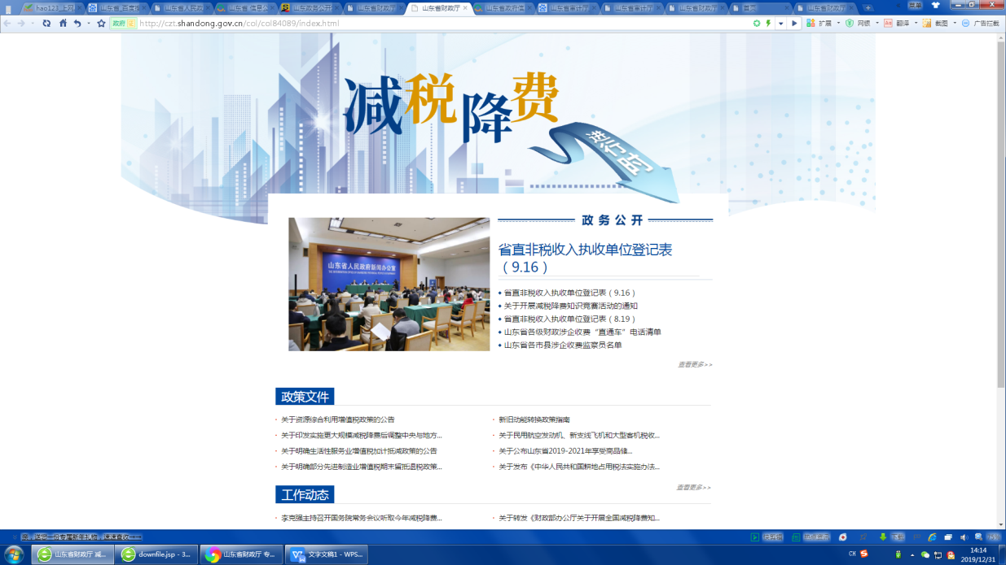

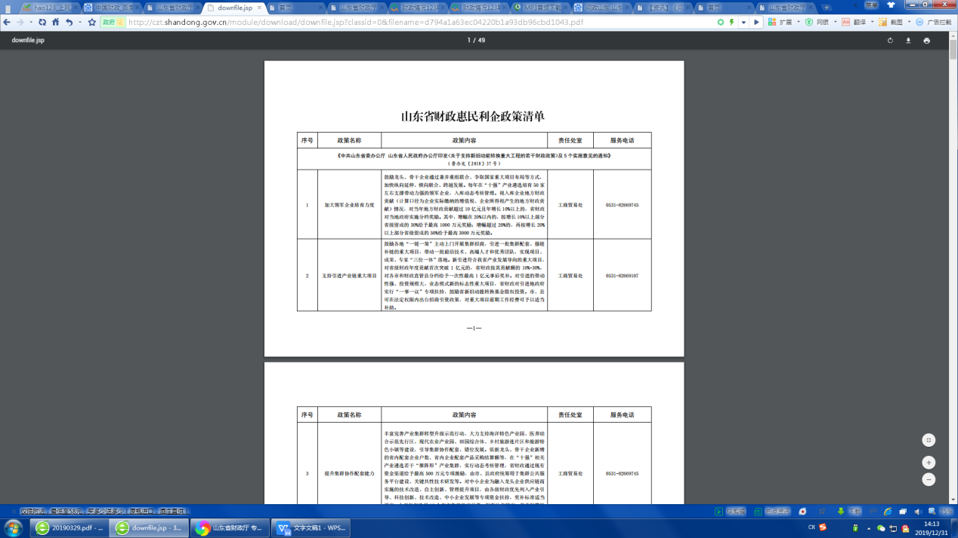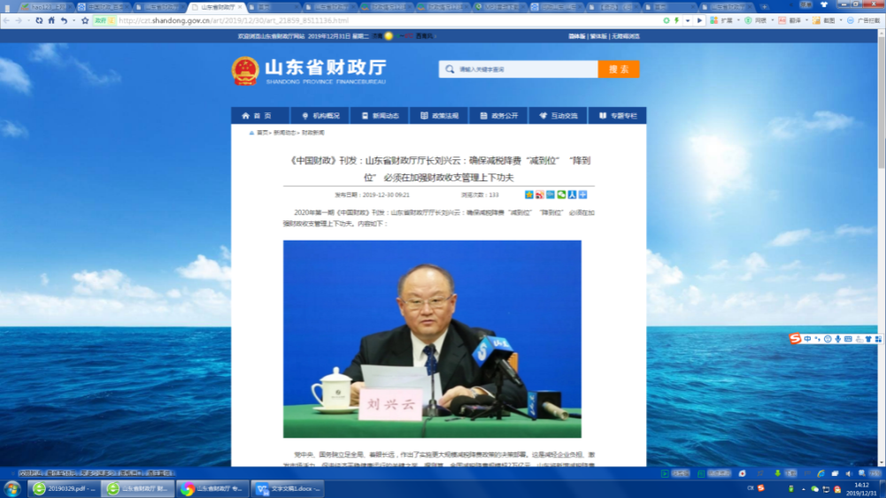

2.公开预算绩效信息。通过厅门户网站主动向社会公开了61个省财政重点支出项目绩效评价报告，是省财政厅连续第三年公开财政重点项目绩效评价结果。组织113个省级预算部门全部公开了绩效目标管理情况，绩效信息公开的部门数量和专项资金规模较去年大幅提升。组织64个部门公开了70个重点项目的绩效评价结果。

3.举办基金项目推介会。启动新旧动能转换基金进基层“双基”对接活动，先后举办9场基金项目推介会，为新旧动能转换基金与相关市的重点项目牵线搭桥。集中推介优质项目402个，达成意向投资131个，基金投资额234亿元，实现基金投资与项目发展双赢。

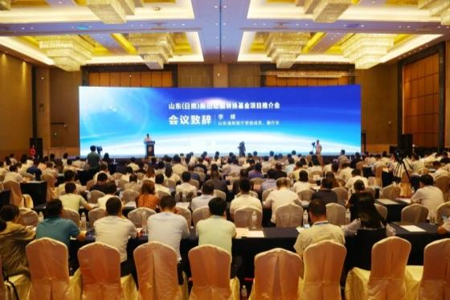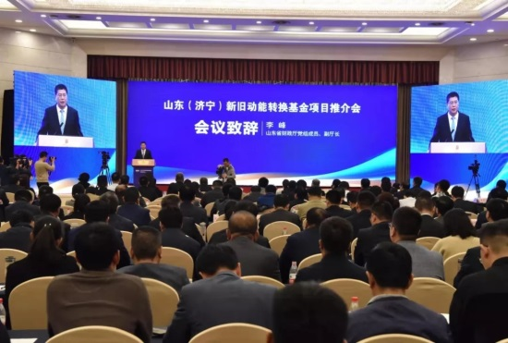

1. 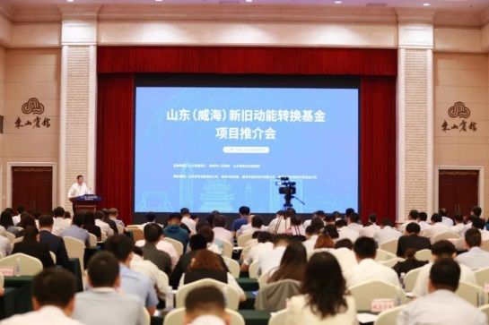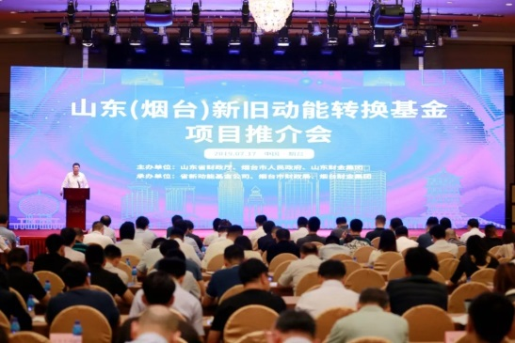围绕政务公开要点发布重磅新闻。全年多渠道发布反映山东财政改革发展的宣传报道2256篇。其中，《人民日报》刊发《公共产品吃香+社会资本抢滩 PPP正在山东蓬勃发展》；《经济日报》头版刊发《山东激励金融机构支持小微》《激励金融机构助推经济发展山东财政创新机制积极作为》；《中国财经报》头版头条刊发《用流程再造“砸实”制度创新——山东省财政推出4+11工作流程再造体系打造优质高效便捷政务环境》《部门市县有了更大决策权自主权——山东实施省级预算管理和省以下财政管理体制改革》《山东建立预算绩效管理“1+2”制度框架》《山东“三推进”促脱贫攻坚与乡村振兴融合》《山东扎实落实县级“三保”》《山东“六到位”确保减税降费落地开花》《山东开启“智慧财政”新时代》，对山东财政改革起到了有力的宣传推动作用。

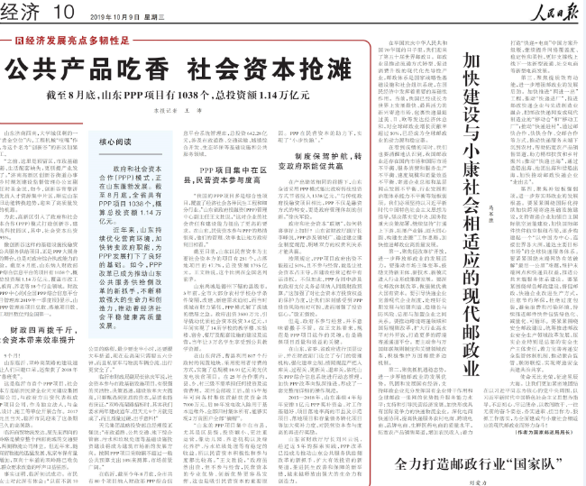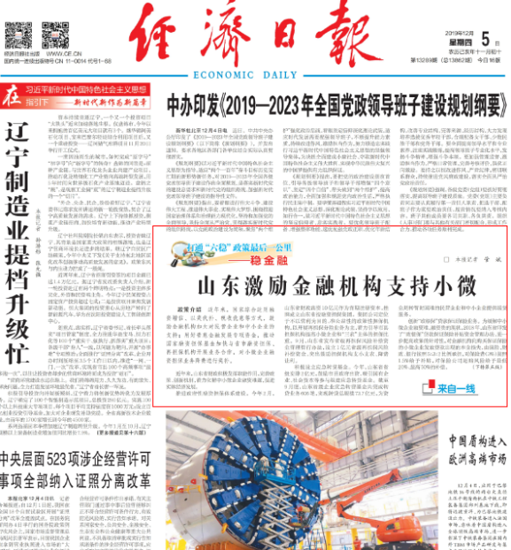

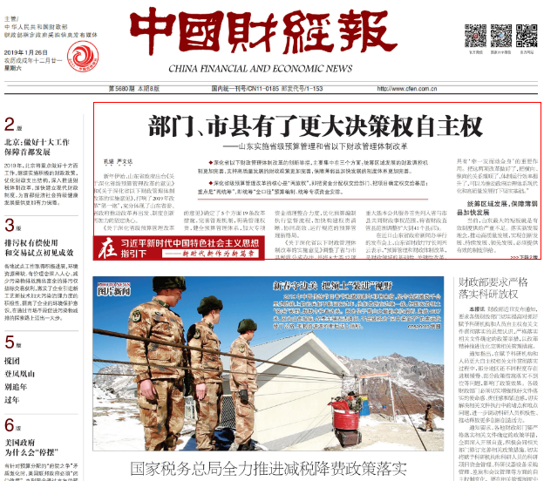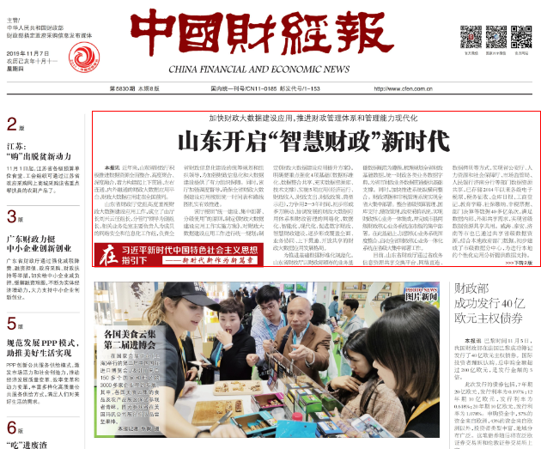

**（三）围绕解读回应创新公开。**严格落实政策性文件与解读方案、解读材料同步组织、同步审签、同步部署的“三同步”规定，在厅门户网站开设“政策解读”专栏，深度解读政策内容。今年以来，累计发布44件国家和省级层面重要政策文件解读材料，规范性文件解读比例为100%。积极利用报刊、电视、杂志等多种媒体，通过撰稿解读、在线访谈、媒体专访新闻发布会等多种宣传形式，公开财政信息，解读财政政策。全年共举办省政府新闻办新闻发布会13场，其中厅主要负责同志带头解读3场，取得良好社会效果。梳理编制《财政惠民利企政策清单》，通过组织开展政策宣讲、制作图文解读等方式，创新拓展解读形式，让人民群众“听得懂”“信得过”，获得广泛好评。2019年省两会期间，制作H5动画“掌上账本”、《预算草案解读》等系列资料，解读民生政策，形式新颖，传阅范围广泛。

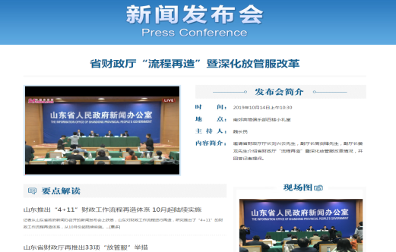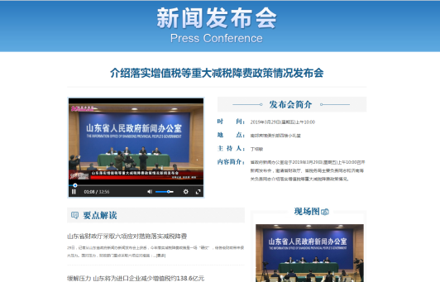

1. **围绕群众关切用心公开。**打造形成厅门户网站、“山东政务服务网”、微博微信等全方位、立体化互动交流模式，及时听取群众意见，解答网民咨询，回应公众诉求。一是用好“两微一端”新媒体平台。对政务微信公众号进行全面改版升级，增设“头条”“资讯”“他山”“基层”“荐读”等条目。全年通过“山东财政”微信公众号发布信息880余条，政务微博230余条。设置“微服务”“微公开”“微解读”三个栏目，将有奖发票、非税缴费、政府采购、会计人员信息等与群众密切相关的内容搬上“微平台”，提升“山东财政”微信公众号的群众参与度和社会美誉度。改版升级后粉丝量翻了两番多，由改版前的1.2万人跃升为6.8万人。二是参加大型访谈活动。连续10年参加“阳光政务热线”直播节目。今年共参加“阳光政务热线”2次。全年参加《问政山东》2次，各有关处室、单位积极准备、强化落实，针对节目反映问题压实责任、跟踪督办、举一反三，节目反映问题全部整改落实到位。三是畅通政民互动渠道。全年共办理厅门户网站领导信箱和业务咨询400余件，办理政府信息公开申请80件，受理省政府“政务服务网”办事咨询来件142件，按时回复率与满意率均为100%。2019年，我厅共承办人大代表建议154件、政协提案94件，已全部在规定时间内办理完毕，办结率为100%。已答复的人大代表建议中，所提问题已经解决或基本解决、标注为“A”的有90件，占58.4%；所提问题正在解决或列入规划逐步解决、标注为B的有58件，占37.7%；所提问题暂时难以解决、标注为“C”的仅有6件；已答复的政协提案中，所提问题已经解决或基本解决、标注为“A”的有46件，占48.9%；所提问题正在解决或列入规划逐步解决、标注为B的有39件，占41.5%；所提问题暂时难以解决、标注为“C”的仅有9件，办理质量和效率明显提升。

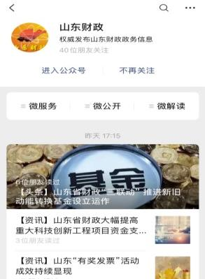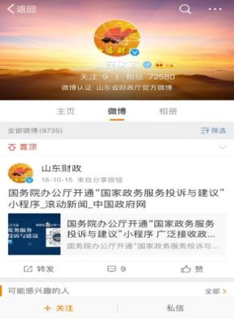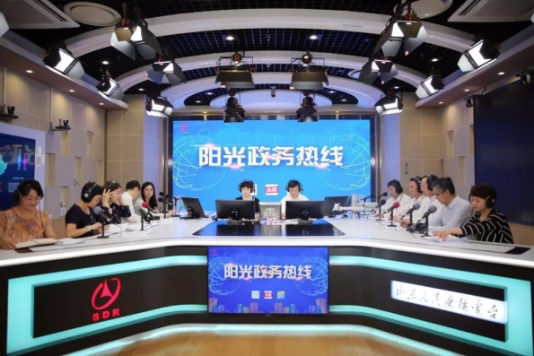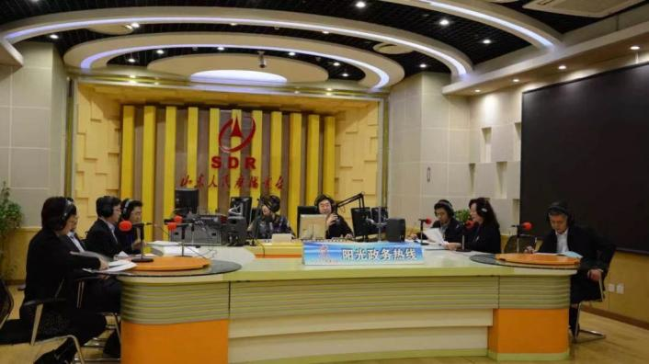

**（五）围绕机制保障强化公开。**调整厅机关政务公开工作领导小组，建立了厅主要领导亲自部署、厅分管领导具体负责、办公室牵头落实、各处室密切配合的工作机制。举办全省政务公开工作培训班。完善财政信息公开工作制度，修订厅门户网站维护管理办法，将政务公开工作纳入厅机关绩效考核，将财政信息公开纳入《山东省财政厅公共关系风险内部控制办法（试行）》，严把风险防控关。印发《山东省财政厅主动公开基本目录》，梳理主动公开事项共7类、25项，提高了主动公开工作标准化、规范化水平。

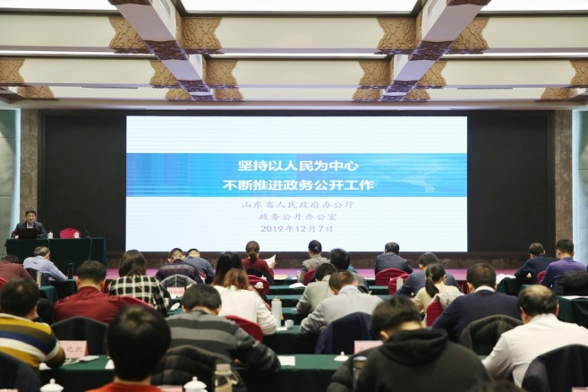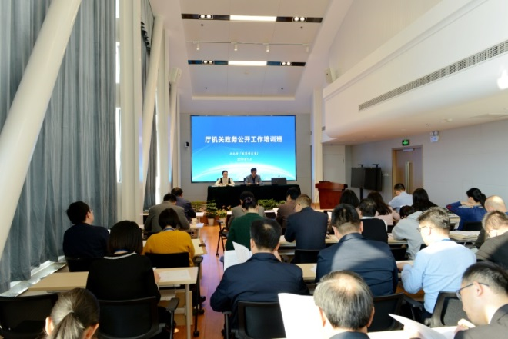

二、主动公开政府信息情况

|  |  |  |  |  |
| --- | --- | --- | --- | --- |
| 第二十条第（一）项 | | | | |
| 信息内容 | 本年新制作数量 | | 本年新 公开数量 | 对外公开  总数量 |
| 规章 | 0 | | 0 | 0 |
| 规范性文件 | 44 | | 43 | 43 |
| 第二十条第（五）项 | | | | |
| 信息内容 | 上一年项目数量 | | 本年增/减 | 处理决定数量 |
| 行政许可 | 5 | | 减2 | 217 |
| 其他对外管理服务事项 | 0 | | 0 | 0 |
| 第二十条第（六）项 | | | | |
| 信息内容 | 上一年项目数量 | | 本年增/减 | 处理决定数量 |
| 行政处罚 | 36 | | 0 | 2 |
| 行政强制 | 0 | | 0 | 0 |
| 第二十条第（八）项 | | | | |
| 信息内容 | 上一年项目数量 | | 本年增/减 | |
| 行政事业性收费 | 50  （中央42+省级8） | | 1 | |
| 第二十条第（九）项 | | | | |
| 信息内容 | | 采购项目数量 | 采购总金额 | |
| 政府集中采购 | | 119 | 5457万元 | |

三、收到和处理政府信息公开申请情况

全年共办理信息公开申请80件，同比减少20%。其中，通过厅门户网站收到信息公开申请58件，通过信函收到信息公开申请22件，均在规定时限内给予了答复。政府信息公开申请的内容主要涉及资金信息、征地拆迁补偿、棚户区改造、社会保障、信访举报等方面。申请人多来自高校师生、律师事务所及社会个人，申请目的多与毕业论文、课题研究及自身生产生活有关。

在答复的申请中：属于同意公开39件，占48.75%；

同意部分公开4件，占5%；

因属于国家秘密，不同意公开3件，占3.75%；

不属于本行政机关公开范围25件，占31.25%；

因未按规定时间进行补正说明，不予受理9件，占11.25%。

|  |  |  |  |  |  |  |  |  |  |
| --- | --- | --- | --- | --- | --- | --- | --- | --- | --- |
| （本列数据的勾稽关系为：第一项加第二项之和，  等于第三项加第四项之和） | | | 申请人情况 | | | | | | |
| 自然人 | 法人或其他组织 | | | | | 总计 |
| 商业企业 | 科研机构 | 社会公益组织 | 法律服务机构 | 其他 |
| 一、本年新收政府信息公开申请数量 | | | 62 | 1 | 0 | 0 | 13 | 0 | 76 |
| 二、上年结转政府信息公开申请数量 | | | 4 | 0 | 0 | 0 | 0 | 0 | 4 |
| 三、本年度办理结果 | （一）予以公开 | | 39 | 0 | 0 | 0 | 0 | 0 | 39 |
| （二）部分公开（区分处理的，只计这一情形，不计其他情形） | | 3 | 0 | 1 | 0 | 0 | 0 | 4 |
| （三）不予公开 | 1.属于国家秘密 | 2 | 0 | 0 | 0 | 0 | 0 | 2 |
| 2.其他法律行政法规禁止公开 | 0 | 0 | 0 | 0 | 0 | 0 | 0 |
| 3.危及“三安全一稳定” | 0 | 0 | 0 | 0 | 0 | 0 | 0 |
| 4.保护第三方合法权益 | 0 | 0 | 0 | 0 | 0 | 0 | 0 |
| 5.属于三类内部事务信息 | 1 | 0 | 0 | 0 | 0 | 0 | 1 |
| 6.属于四类过程性信息 | 0 | 0 | 0 | 0 | 0 | 0 | 0 |
| 7.属于行政执法案卷 | 0 | 0 | 0 | 0 | 0 | 0 | 0 |
| 8.属于行政查询事项 | 0 | 0 | 0 | 0 | 0 | 0 | 0 |
| （四）无法提供 | 1.本机关不掌握相关政府信息 | 11 | 1 | 0 | 0 | 13 | 0 | 25 |
| 2.没有现成信息需要另行制作 | 0 | 0 | 0 | 0 | 0 | 0 | 0 |
| 3.补正后申请内容仍不明确 | 9 | 0 | 0 | 0 | 0 | 0 | 9 |
| （五）不予处理 | 1.信访举报投诉类申请 | 0 | 0 | 0 | 0 | 0 | 0 | 0 |
| 2.重复申请 | 0 | 0 | 0 | 0 | 0 | 0 | 0 |
| 3.要求提供公开出版物 | 0 | 0 | 0 | 0 | 0 | 0 | 0 |
| 4.无正当理由大量反复申请 | 0 | 0 | 0 | 0 | 0 | 0 | 0 |
| 5.要求行政机关确认或重新  出具已获取信息 | 0 | 0 | 0 | 0 | 0 | 0 | 0 |
| （六）其他处理 | | 0 | 0 | 0 | 0 | 0 | 0 | 0 |
| （七）总计 | | 66 | 1 | 0 | 0 | 13 | 0 | 80 |
| 四、结转下年度继续办理 | | | 0 | 0 | 0 | 0 | 0 | 0 | 0 |

四、政府信息公开行政复议、行政诉讼情况

|  |  |  |  |  |  |  |  |  |  |  |  |  |  |  |
| --- | --- | --- | --- | --- | --- | --- | --- | --- | --- | --- | --- | --- | --- | --- |
| 行政复议 | | | | | 行政诉讼 | | | | | | | | | |
| 结果  维持 | 结果纠正 | 其他结果 | 尚未  审结 | 总  计 | 未经复议直接起诉 | | | | | 复议后起诉 | | | | |
| 结果维持 | 结果纠正 | 其他  结果 | 尚未  审结 | 总计 | 结果维持 | 结果  纠正 | 其他  结果 | 尚未审结 | 总计 |
| 1 | 1 | 0 | 0 | 2 | 0 | 0 | 0 | 0 | 0 | 0 | 0 | 0 | 0 | 0 |

五、存在的问题及改进情况

2019年，财政信息公开工作取得一定成效，但这项工作总体上还处于不断探索阶段，与省政府办公厅要求相比还有一定差距。主要表现为“三个不够”：**一是主动公开的意识不够高。**比如，在利用好厅门户网站公开主渠道上不够主动，不少厅内处室存在“推一推，动一动”或者“有公开需要时再动”的现象。规范性文件出台前向省直部门间征求意见多，而征求相关社会公众意见方面做得比较少。**二是重点领域信息公开的内容不够广。**在会议公开方面，邀请利益相关方、公众代表、专家、媒体等列席部门办公会次数较少。厅长办公会议公开内容不够全面，形式不够丰富多样。**三是基层信息公开落实力度不够大。**目前更多地强调横向处室方面的沟通配合，对纵向省市县系统内的监督指导方面做得还不够。部分基层财政部门的公开意识不强，与群众切身利益、方便群众办事、群众关心关注的信息公开不及时、不全面、不具体，公开方式单一化、陈旧化，与真正畅通联系群众“最后一公里”还有距离。对此，省财政厅重点做了以下几个方面的工作：

一是创新组织形式。**横向上，**办公室作为政务公开的牵头处室，安排1人专门负责日常和组织协调工作；办公室、法规处、税政处、预算处、农业农村处、预算绩效管理处、PPP管理中心分别负责建提案办理、财政“放管服”、减税降费、财政预决算、预算绩效信息、扶贫资金管理等重点领域信息公开工作；财源保障评价中心负责网站的技术保障。**纵向上，**建立全省财政信息公开联络员网络，各处室都确定一名负责人分管信息公开工作，并指定综合科长为信息公开联络员，各市和省直管县财政局也都明确一名信息公开联络员，确保了信息公开工作的稳步推进。

二是创新公开渠道。加强新闻发布制度建设，充分利用省政府新闻办公室新闻发布会、“中国山东”网站和厅门户网站、“@山东发布”和“@山东财政”政务微博微信三个平台，主动发布重要财政活动和重大财政决策部署信息，及时进行重要财政政策法规解读，妥善回应公众质疑。同时，积极利用新闻媒体、网络等平台，做好财政信息的通俗化解读工作。

三是创新公开内容。坚持以公开为常态、不公开为例外，持续推动财政预决算、减税降费、预算绩效管理、财政“放管服”、扶贫资金政策、财政涉企政策等重点领域信息公开。加强督查和审计发现问题及整改落实情况公开，不断扩大公开的广度和深度。

四是创新公开机制。**1.风险防控机制。**将财政信息公开纳入《山东省财政厅公共关系风险内部控制办法（试行）》，严把风险防控关。**2.解读回应机制。**在厅门户网站开设“政策解读”专题栏目，坚持“谁起草、谁解读”，在政策制订同时制定解读方案，3个工作日内上载发布有关解读材料，便于企业和社会公众知晓、执行和监督。**3.考核评价机制。**将政务公开工作纳入厅机关绩效考核，所占分值权重不低于4%。**4.日常培训机制。**举办了全省信息公开工作培训班，邀请省政府和财政部办公厅信息公开办公室领导授课，提高了全省财政干部职工信息公开工作的业务能力。